VJEŽBAJ ČITATI (DO V)

NAUČI ČITATI.

ZATIM SLOŽI SLOVIMA IZ SLOVARICE.

ANA I IVO, IVA I EVA

MAMA, MIMA I EMA

IVAN I NENO, NENA I NINA

IVANA, ENA I NOAMAMA, SIN, SAN, SJENA

JA SAM MAMIN SIN.

I NENO JE MAMIN SIN.

NAUČI ČITATI.

TRI REČENICE PREPIŠI U PISANKU.

IMAM NOVU .



MAM NOVI .

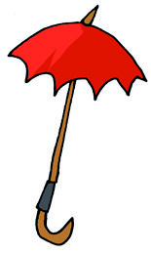

IMAM NOVE .



SVI IMAMO SVOJE .

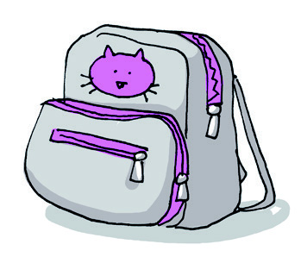

MI IMAMO NOVI .

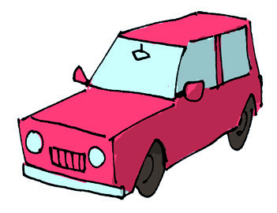

IMAŠ NOVE ! IMAŠ NOVU !

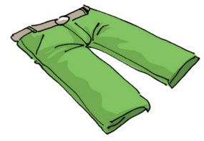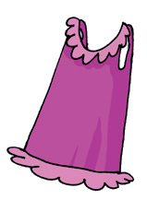

NAUČI ČITATI. TRI REČENICE PREPIŠI U PISANKU.

VANI JE .

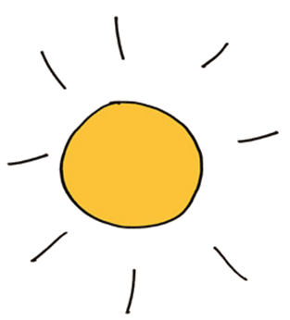

EVA IMA .

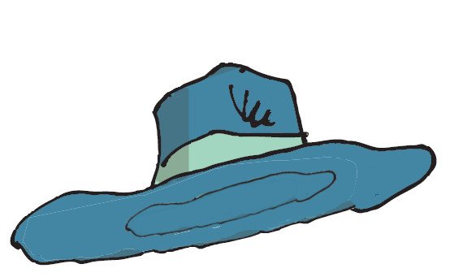

MIMA IMA 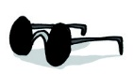

NINO IMA .



VANI JE .

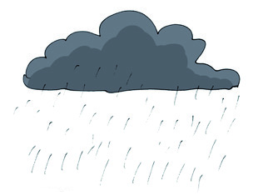

SVI IMAMO .

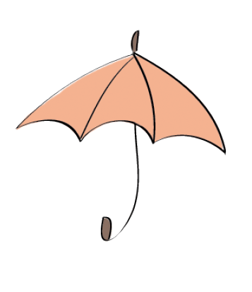

ŠIME IMA I .

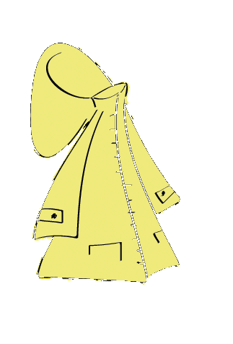

NAUČI ČITATI. TRI REČENICE PREPIŠI VELIKIM SLOVIMA U PISANKU.

Iva ima .

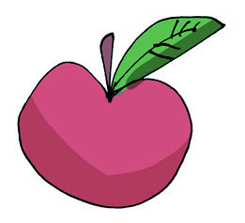

Eva ima .

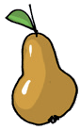

Ema ima .

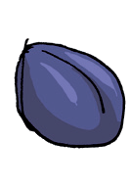

Ena ima .

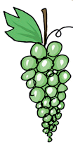

Ines ima .

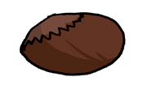

Mima ima .

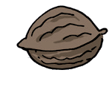

Neno ima .

